Vårens medlemsblad
2025

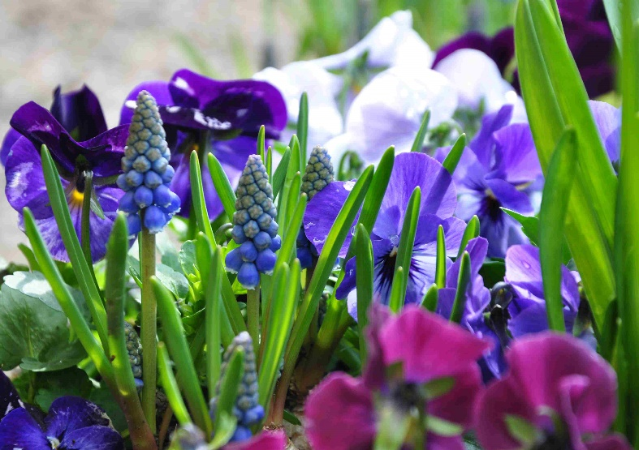

Reumatikerföreningen i Lund

www.lundabygden.reumatiker.se

Hej, alla medlemmar i vår förening.
Nu börjar äntligen våren komma med lite ljusare dagar.

Vid årsmötet den 13 februari avslutades verksamhetsåret 2024
och nya ledamöter valdes in i styrelsen med uppgift att leda vår förening vidare.

Nu startar vi upp vårens aktiviteter och möten. Detta och mycket mer kan du läsa om på vår hemsida http://lundabygden.reumatiker.se

Stötta gärna vår förening genom en prenumeration eller att köpa enstaka
bingolotter. Detta hittar du mer om på vår hemsida.

Varmt välkommen till vårens möte och aktiviteter.

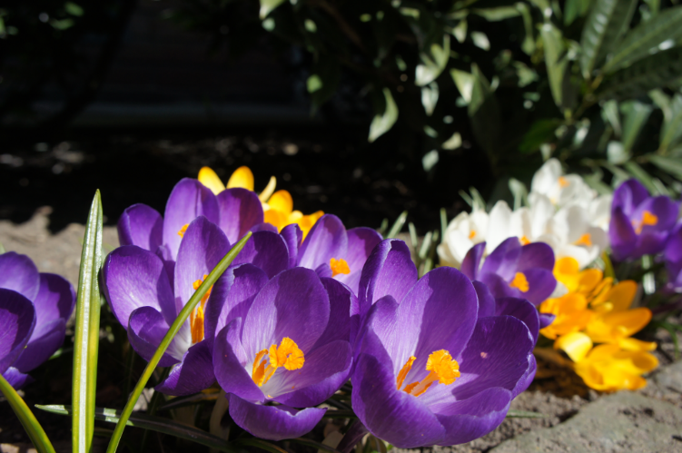

Hälsningar från din ordförande Anita Bryniel och styrelsen


Torsdagen den 13 mars kl 18.00 får vi besök av Jan-Inge Svensson som kommer att föreläsa om ”från statarlänga till kungliga slott”en mycket intressant berättelse som ni inte får missa. Kostnad 100 kr.
Ett samarbete med ABF Skåne
Vi bjuder på kaffe/te och smörgås. Uppge vid anmälan om eventuell allergi. Föreläsningen hålls på Skiffervägen 20 Lund

Anmälan senast den 6 mars på lundabygden@reumatiker.se eller sms till 070-362 01 00 Obs! Anmälan är bindande.

Torsdagen den 10 april kl 18.00 kommer vi att ha bingokväll.
Vi bjuder på kaffe/te och kaka. Anmäl dig på mail lundabygden@reumatiker.se eller sms till Anita senast den 1 april på telefon 070-362 01 00
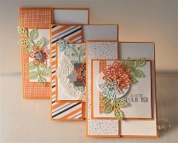 Kortkonstshantverk fortsätter…..
Vi träffas på Skiffervägen 20 i Lund varannan onsdag. Anmälan görs till Anita Bryniel på mail anita.bryniel@reumatiker.se eller sms 070-362 01 00
Besök föreningens hemsida: www.lundabygden.reumatiker.se

Vattengymnastik, vi tränar i grupp…

Vårens vattengymnastik på Högevallsbadet Lund började tisdagen den 14 /1 och avslutas tisdagen 10/6. Stängt den 3/6 p.g.a. renovering. Ledare är Anna Gram Timane

Anmälan görs på mail till Maria Kjellberg maria.k.kjellberg@gmail.com eller sms till 070-940 82 98.

Avgiften är 300 kr för vårterminen. Avgiften betalas till BG 860-4399
eller Swishnr: 1235360433 Reumatikerföreningen i Lundabygden och ska vara betald innan du deltar i vattengymnastiken. Glöm inte att ange namn, telefonnummer och mailadress!

OBS! Du måste vara medlem i Reumatikerförbundet för att delta i vattengymnastiken.

 Vi fortsätter med vår Yoga
varje fredag kl 10.00 from. 24/1 till 11/4 på Skiffervägen 20 i Lund.
Anmälan görs till vår ledare Anna Gram Timane på mail
a.g.timane@gmail.com eller sms tel 076-226 32 60


Tisdagen den 3 juni kl 09.30 utflykt till Gunnarshögs gård i Hammenhög
Bussen avgår från Skiffervägen 20 i Lund och tar oss till Gunnarshögs gård där vi får en guidad tur från frö till kallpressad rapsolja.
Därefter blir vi serverade gårdslunch som består av varmrökt laxlåda med krondillspotatis samt örtsås. Efter maten serveras vi kaffe/te och en liten mumsbit.
Vi får också möjlighet att tillverka vår egen kallpressade rapsolja. Det finns också möjlighet att besöka gårdsbutiken.
Glöm inte anmäla ev. allergier.
Kostnad 450,-/medlem, icke medlem 650 kr, sista anmälningsdag är den 14 maj 2025.
För att utfärden ska kunna bli av så måste det vara 25-30 st anmälda.

OBS! Anmälan är bindande
Avfärd den 3 juni 2025 kl 09,30 (kom i tid) hemkomst
kl 17,15.

Bussen är handikappanpassad

Besök föreningens hemsida: www.lundabygden.reumatiker.se
Kansliet
Kontakta oss gärna om du behöver hjälp eller mer information.
Du kan alltid ringa Ingrid 076-776 83 13 eller Anita 070-362 01 00 eller skriv till vår e-post: lundabygden@reumatiker.se

All aktuell information finns alltid på vår hemsida:
lundabygden.reumatiker.se

Har du frågor som du vill att vi skall behandla i styrelsen – kontakta oss så skall vi se till att dina synpunkter eller önskemål noteras till kommande styrelsemöte.

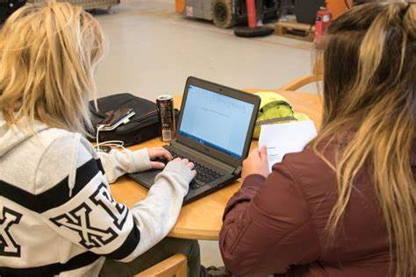

Besök föreningens hemsida: www.lundabygden.reumatiker.se
Glöm inte våra andra cirklar. Alla är hjärtligt välkomna att ta kontakt med våra cirkelledare för detaljerad information om tid och plats.
Canasta
Ledare: Birgit Karlsson, tel 072-246 04 84
Gertrud Albinell, tel 070-454 71 51

Bokcirkel
Ledare: Britt-Marie Larsson, tel 070-274 06 26
@e-post: bml.lund@telia.com


Samtliga studiecirklar och andra arrangemang genomförs i samarbete med ABF Skåne

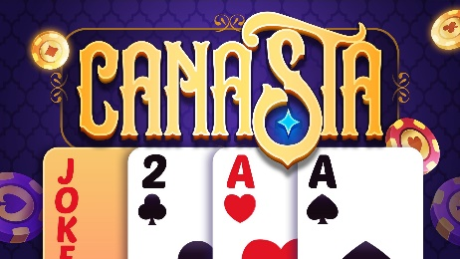

Besök föreningens hemsida: lundabygden@reumatiker.se
För medlemsavgiften får du bl.a det här:
- Medlemstidningen, tillfälle att träffa andra med samma diagnos, inbjudan till medlemsmöte, erbjudande att delta i våra
aktiviteter
- Möjlighet att delta i vattengymnastik i varmvattenbassäng till subventionerad avgift
- Du är försäkrad under alla aktiviteter som föreningen anordnar om medlemsavgiften är betald

För mer information om just din diagnos kontakta
Reumatikerförbundet ”Reuma direkt” tel 020-20 20 35
Öppet måndag kl 15.00-19.00, tisdag-torsdag kl 13.00-17.00.

Medlemsavgiften till Reumatikerförbundet inkl föreningen är f.n.
250 kr/år, familjemedlem 100 kr, 350 kr för tvåpersoners hushåll och 400 kr för tre eller fler personer i hushållet.

OBS! Medlemsavgiften betalas till reumatikerförbundet
BG 902-0041. Om du saknar OCRnr ring 08-505 805 00
så får du hjälp.

Styrelsen
Ordf. & studieorg Anita Bryniel 070-362 01 00
Vice ordf Maria Lindsjö
Sekreterare Anne-Charlotte Wickström
Kassör Gunnel Persson
Ledamot Ingrid Larsson
Ledamot Ulla Haraldsson
Ledamot Anna Nordström
Ledamot Maria Kjellberg

Alla är välkomna som medlemmar i Reumatikerförbundet
Både du som har en reumatisk diagnos och du som inte har det men vill
stödja vårt arbete och få information från oss. Bli en av oss du också.

